GOBERNADORA DEL PUTUMAYO Y ALCALDE DE MOCOA ESTARÁN PRESENTES HOY EN LA GRAN JORNADA DE SOLIDARIDAD “DE LA MANO CON MOCOA”
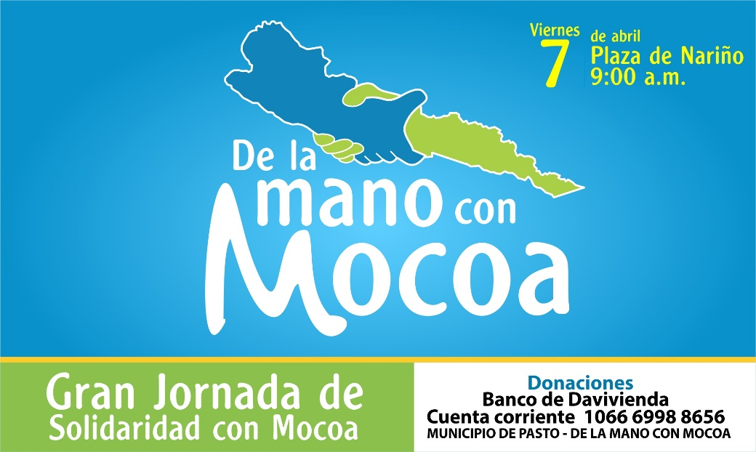

Por iniciativa de los sectores institucionales, gremiales, políticos y sociales; y gracias a la vinculación de los canales CNC Pasto, Galeras Televisión y Nariño Televisión, mañana viernes 7 de abril se desarrollará la gran jornada de solidaridad “de la mano con Mocoa” que busca recoger importantes recursos económicos para aportarlos a los damnificados de la tragedia que vivió la capital del Putumayo el viernes 31 de marzo.

Desde las 9 de la mañana y hasta las 8 de la noche, desfilarán por la tarima que se ubicará en la plaza de Nariño, los más destacados artistas y agrupaciones musicales, para motivar a la ciudadanía, las instituciones y el sector privado a hacer su aporte económico en esta noble causa.

La transmisión de esta gran jornada podrá ser seguida durante las 12 horas, por los tres canales (CNC Pasto, Galeras Televisión y Nariño Televisión) y a través de ella el público podrá irse enterando del dinero que se vaya recaudando, el cual será entregado de manera simbólica a la Gobernadora del Putumayo Sorrel Aroca y al alcalde de Mocoa José Antonio Castro y la gobernadora del Putumayo que han confirmado su presencia en Pasto a las 11 de la mañana.

La convocatoria es para que toda la ciudadanía participe de esta jornada y haga su aporte consignado en la cuenta número 1066 6998 8656 del banco Davivienda, creada para este fin o depositar sus contribuciones en una hura de cristal que se ubicará en la tarima del evento.

Información: Presidenta Comité Intergremial – Eugenia Zarama – Celular: 3206658677

Información: Secretario de Gobierno Eduardo Enríquez Caicedo. Celular: 3174047375

Somos constructores de paz
SECRETARÍA DE DESARROLLO ECONÓMICO SOCIALIZÓ ANTE COMERCIANTES DE AÑOS VIEJOS, PROYECTO DE RECONVERSIÓN LABORAL

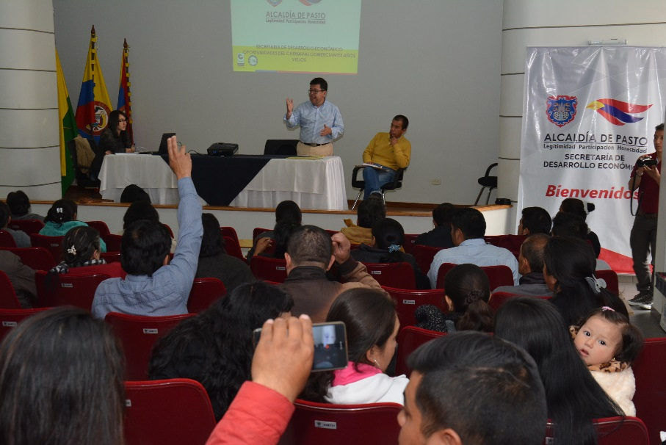

Con la participación de cerca de 60 personas que trabajan en la elaboración y comercialización de muñecos de años viejos, el secretario de Desarrollo Económico y Competitividad de Pasto, Nelson Leitón Portilla, socializó el estudio realizado en este año sobre oportunidades económicas y emprendimiento entorno al Carnaval de Negros y Blancos, para buscar alternativas de reconversión laboral y disminuir los riesgos que genera la manipulación de pólvora en temporada de fin de año tanto en la salud de las personas como por la contaminación ambiental.

El estudio plantea líneas estratégicas para este proceso de reconversión que se basan en gastronomía, industria y comercio, cultura y logística, a través de procesos de formación y capacitación,

El Secretario de Desarrollo Económico manifestó que este un reto, porque se trata de buscar alternativas económicas para las personas que obtienen ingresos de esta práctica, pero sobretodo de evitar que niños y adultos tengan el riesgo de lesionarse con elementos que contengan pólvora “ante este lamentable hecho debemos actuar, aquí el llamado es precisamente a la comunidad, para hacerle desde ya el quite a la pólvora y por ende estos muñecos que incitan a su utilización”.

Jimy Obando, integrante del sindicato del sector de venta de mercancías varias, expresó “son familias enteras las que se dedican a esta labor y esperemos ir concertando paso a paso, tanto las propuestas que tiene la Administración como las nuestras para cambiar de labor y así derivar nuestro sustento”.

De la misma manera la señora Rosario Buesaquillo representante del sindicato de artesanos, comerciantes y vendedores de años viejos indicó “estamos de acuerdo con la reconversión para cambiar de actividad pero que se lo haga de manera paulatina, con opciones como el muñeco ecológico y otras que nos ayuden a tener nuestro sustento económico”.

Dentro del estudio se encuentra la propuesta de un modelo de emprendimiento y empleabilidad para Pasto en torno al Carnaval de Negros y Blancos, que se espera oriente la acción de los entes territoriales en el aprovechamiento de las oportunidades que genera esta fiesta alineado al Plan Especial de Salvaguardia del Carnaval de Negros y Blancos de Pasto –PES-, donde se encontraron 32 emprendimientos y estrategias de empleabilidad que se organizaron de acuerdo a las líneas estratégicas del modelo.

Información: Secretario de Desarrollo Económico, Nelson Leiton Portilla. Celular: 3104056170

Somos constructores de paz

ALCALDÍA REALIZARÁ VERIFICACIÓN DE CONTROL DE CRECIMIENTO Y DESARROLLO DE LOS MESES DE NOVIEMBRE Y DICIEMBRE DE 2016 Y ENERO DE 2017, DEL PROGRAMA “MÁS FAMILIAS EN ACCIÓN”
La Alcaldía de Pasto a través de la Secretaría de Bienestar Social y el programa Más Familias en Acción; se permiten comunicar a los titulares del programa, que a partir del martes 4 hasta el día 11 abril, se revisarán los libros de control de crecimiento y desarrollo de los menores de 6 años que asistieron durante los meses de noviembre, diciembre 2016 y enero 2017, a los diferentes centros de salud públicos y privados del Municipio.
La revisión de estas fechas se hará en las oficinas de Enlace Municipal, en la carrera 26 sur, avenida Mijitayo, antiguo Inurbe, en horario de 7:00 a.m. a 12:00 m. y de 2:00 a 5:00 p.m.
Información: Secretario de Bienestar Social, Arley Darío Bastidas Bilbao. Celular: 3188342107
Somos constructores de paz

LÍDERES COMUNALES FUERON CERTIFICADOS EN PLANEACIÓN, GESTIÓN Y EMPRENDIMIENTO
La Secretaría de Desarrollo Comunitario de la Alcaldía de Pasto, llevó a cabo el acto de entrega de certificados a los participantes del proceso de formación Planeación, Gestión y Emprendimiento Comunal a líderes de las Juntas de Acción Comunal del corredor oriental del Municipio.
Esta Herramienta de conocimiento, fundamental para fortalecer el trabajo comunal en cada comuna y corregimiento de la capital Nariñense se logró gracias al apoyo de la Fundación Social y el SENA regional Nariño. Hernando Arcos, gestor de emprendimiento del SENA Regional Nariño, indicó que "dentro del proceso de fortalecimiento al emprendimiento, se desarrolló la sensibilización de este tema con el objetivo de apoyar a la cultura de emprendimiento en todos los sectores de la ciudad identificando ideas que se puedan generar y crear proyectos y planes de negocio viables y sostenibles que fortalezcan a la ciudad”.
De esta manera la administración municipal proporciona las herramientas para fortalecer la cultura participativa, incidente desde un enfoque diferencial con los grupos sociales donde fueron certificados 40 líderes comunales con el fin de dar dirección al buen funcionamiento de las JAC y garantizar el cumplimiento de sus funciones y de esta manera avanzar de manera efectiva en la gestión que cumplen en cada localidad de la ciudad.
Según afirmó Lida Pinto, Presidenta de ASOJUNTAS del Corregimiento de Obonuco " me siento satisfecha por esta capacitación, ya que como líder comunal hacemos nuestras labores empíricamente y a través de estos espacios podemos aprender teóricamente. Así, que me siento muy contenta y satisfecha por los conocimientos adquiridos".
Estas jornadas de aprendizaje se realizarán a cada grupo social y comunitario del municipio con el fin de aunar esfuerzos para promover una cultura participativa.
Información: Secretaria de Desarrollo Comunitario, Paula Andrea Rosero Lombana. Celular: 3017833825
Somos constructores de paz

RED DE ESCUELAS DE FORMACIÓN MUSICAL INVITA A LA CIUDADANÍA A LOS CONCIERTOS DE SEMANA SANTA
Desde el sábado 8 hasta el miércoles 12 de abril, la Red de Escuelas de Formación Musical, realizará distintos conciertos en el marco de la Semana Santa. En esta oportunidad, el proyecto se descentralizará, visitando los municipios de Funes, Túquerres y Puerres.
El Director de la Red de Escuelas de Formación Musical, Albeiro Ortíz, informó que en la capital de Nariño, el primer concierto se llevará a cabo el lunes 10 de abril en el auditorio de la Cámara de Comercio de Pasto, donde participará la Orquesta Sinfónica Juvenil con el reconocido maestro brasileño Diego Carneiro, como invitado especial. “En esta época de Semana Santa donde el motivo es la reflexión, para reiniciar los procesos humanos; los invitamos para que puedan vivir a través de la música unos momentos que ayuden a este encuentro espiritual”, subrayó el funcionario.
Sábado 8 de abril
Iglesia Nuestra Señora de la Natividad - Puerres - Nariño
Orquesta Sinfónica REFM
Hora: 2:00 p.m.

Domingo 9 de abril
Templo Señor de los Milagros – Túquerres - Nariño
Orquesta Sinfónica Juvenil REFM
Hora: 2:00 p.m.

Lunes 10 de abril
Auditorio Cámara de Comercio de Pasto
Orquesta Sinfónica Juvenil REFM
Invitado especial: Maestro Diego Carneiro - Brasil
Hora: 6:00 p.m.

Martes 11 de abril
Iglesia del Carmen
Orquesta Sinfónica Infantil
Banda Sinfónica Infantil
Semillero de vientos
Hora: 4:00 p.m.

Catedral de Pasto
Misa Criolla - Ariel Ramírez
Director: Carlos Javier Jurado
Hora: 7:00 p.m.

Miércoles 12 de abril
Funes - Nariño
Banda Juvenil REFM

Iglesia de San Andrés
Ensamble de Metales REFM
Quintero de Metales con docentes REFM
Hora: 6:00 p.m.

Iglesia de Santiago
Misa Criolla - Ariel Ramírez
Director: Carlos Javier Jurado
Hora: 7:00 p.m.
Información: Director Musical Red de Escuelas de Formación Musical, Albeiro Ortiz. Celular: 3168282408
Somos constructores de paz

SECRETARÍA DE BIENESTAR SOCIAL SOLICITA COLABORACIÓN PARA UBICAR A LOS FAMILIARES DE MUJER ORIUNDA DEL DEPARTAMENTO DEL CAUCA

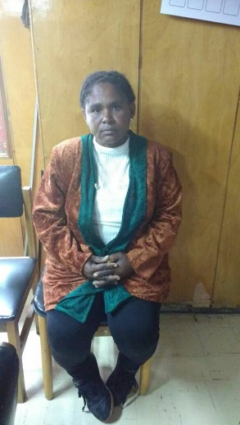

La Secretaría de Bienestar Social de la Alcaldía de Pasto, solicita la colaboración de la ciudadanía para lograr contactar a familiares de la señora OFELIA RODALLEGA VIVEROS, persona de más o menos 45 años de edad, tez morena y quien dice ser oriunda del municipio López de Micay, departamento del Cauca y que se encontraba como habitante de calle en la ciudad de Pasto.

En el momento la señora se encuentra en el Hospital Perpetuo Socorro, en la ciudad de San Juan de Pasto.

Toda las informaciones son recibidas en los teléfonos: 3123233954 o al 7234326 extensión 3016, de la Secretaría de Bienestar Social, de la Alcaldía de Pasto.

Información: Secretario de Bienestar Social, Arley Darío Bastidas Bilbao. Celular: 3188342107

Somos constructores de paz

Oficina de Comunicación Social
Alcaldía de Pasto

